Resolución del Pleno del Instituto de Transparencia, Acceso a la Información Pública y Protección de Datos Personales del Estado de México y Municipios, con domicilio en Metepec, Estado de México, a veintidós de agosto de dos mil dieciocho.

VISTOS los expedientes electrónicos formados con motivo de los recursos de revisión número 02081/INFOEM/IP/RR/2018, 02082/INFOEM/IP/RR/2018 y 02083/INFOEM/IP/RR/2018, interpuestos por el C. XXXXXXXXXXXXX en lo sucesivo El Recurrente, en contra de las respuestas del Sistema Municipal Para el Desarrollo Integral de la Familia de Nezahualcóyotl, en lo subsecuente El Sujeto Obligado, se procede a dictar la presente resolución.

A N T E C E D E N T E S D E L A S U N T O
PRIMERO. De la Solicitud de Información.
Con fechas dieciséis de abril de dos mil dieciocho, El Recurrente, presentó a través del Sistema de Acceso a la Información Mexiquense (SAIMEX) ante El Sujeto Obligado, solicitudes de acceso a la información pública, registradas bajo los números de expediente 00067/DIFNEZA/IP/2018, 00066/DIFNEZA/IP/2018 y 00065/DIFNEZA/IP/2018, mediante las cuales solicitó información en el tenor siguiente:
00067/DIFNEZA/IP/2018:
“REQUIERO SABER SI EL DIF CUENTA CON UN ESTUDIO DE IMPACTO REGULATORIO INTERNO, SOLICITO ME SEA PROPORCIONADO DICHO ESTUDIO, ASÍ MISMO REQUIERO LAS ACTUALIZACIONES REALIZADAS EN 2017 Y 2018, REQUIERO LAS ACTAS DE LAS SESIONES GENERADAS POR EL ENLACE DE MEJORA REGULATORIA EN EL DIF APROBADAS POR SU CONSEJO INERNO, ASÍ MISMO SOLICITO SABER CUANDO FUERON SOMETIDOS A LA CONSEJO MUNICIPAL DE MEJORA REGULATORIA Y FECHA DE APROBACIÓN. DE IGUAL FORMA REQUIERO SABER SI DICHO ESTUDIO ESTA PUBLICADO EN LA PAGINA DE INTERNET DEL DIF Y DEL AYUNTAMIENTO, Y QUIEN ES EL RESONSABLE DENTRO DEL DIF DE VERIFICAR SU PUBLICACION EN LOS MEDIOS ELECTRONICOS.” [Sic]
00066/DIFNEZA/IP/2018:
“Solicito me proporcionen la información de como se coordinan las actividades y propuestas inherentes a la mejora regulatoria dentro del DIF, a través de que mecanismos se supervisa el cumplimiento de cada propuesta, quien es el responsable de llevar a cabo estas actividades dentro del DIF , como se lleva a cabo el cumplimiento y evaluación de resultados de cada propuesta realizada por las áreas del dif, que presupuesto se destino para el fomento de la mejora regulatoria en el dif, favor de desglosar en que conceptos o partidas presupuestales se desglosa el presupuesto asignado, solicito el manual de procedimientos del Comité de Mejora regulatoria interno del DIF, así como el acta de aprobación de dicho comité..” [Sic]
00065/DIFNEZA/IP/2018:
“Requiero me indiquen quien integra el Comité Interno de mejora Regulatoria del DIF Neza, nombres, cargos dentro del comité y cargos que desempeñan dentro del DIF, requiero el detalle del contenido de las propuestas de mejora regulatoria sometidas al comité en 2016, 2017 y 2018 que se han implementado en el dif , solicito el estudio de impacto regulatorio de cada una de las propuestas aprobadas por su comité en 2016, 2017 y 2018, el cual es el estudio mediante el cual el dif justifica ante la comisión municipal y a su vez estatal la creación de las diversas propuestas y la modificación de las aprobadas en 2016 o 2017. Asi también requiero los resultados obtenidos después de su implementación.” [Sic]
Modalidad de entrega: a través del SAIMEX.

SEGUNDO. De la respuesta del Sujeto Obligado.
En fechas siete de mayo de dos mil dieciocho, el sujeto obligado solicito prórroga para dar contestación a las solicitudes de información, no siendo óbice mencionar que la solicitud de prórroga carece de las formalidades que establece el párrafo segundo del numeral 163 de la Ley en materia.
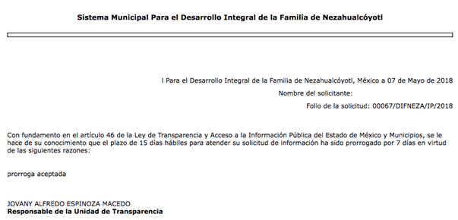
Luego así, en el expediente electrónico SAIMEX, se aprecia que El Sujeto Obligado dio respuestas a las solicitudes en fecha dieciséis de mayo de dos mil dieciocho,
anexando así los documentos denominados AVANCES Y ACTAS.PDF, ACTA INSTALACIÓN MEJORA REGULATORIA.PDF, PLAN MEJORA REGULATORIA 2017.pdf, los cuales se tienen por reproducidos por ser del conocimiento de las partes y en obvio de reproducciones ociosas.
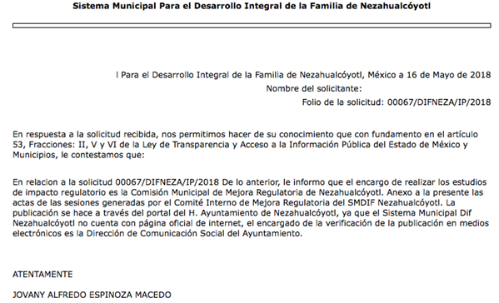

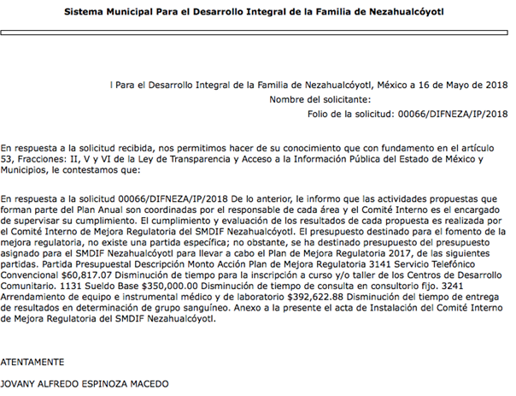
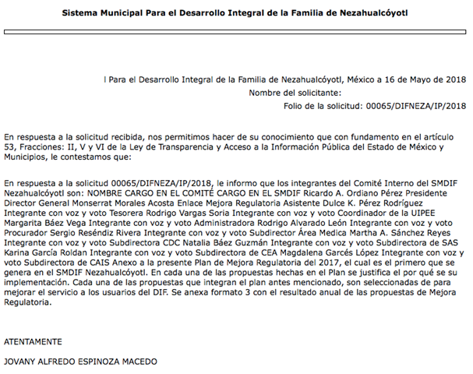
TERCERO. Del recurso de revisión.
Inconforme con las respuestas emitidas por el sujeto obligado, El Recurrente interpuso los recursos de revisión, en fecha dos de junio de dos mil dieciocho, los cuales fueron registrados en el sistema electrónico con el expediente número 02081/INFOEM/IP/RR/2018, 02082/INFOEM/IP/RR/2018 y 02083/INFOEM/IP/RR/2018, en el cual arguye, las siguientes manifestaciones:
02081/INFOEM/IP/RR/2018
Acto Impugnado:
“NO SE ESTA PROPORCIONANDO LA INFORMACION SOLICITADA POR PARTE DEL SISTEMA MUNICIPAL DIF.”[sic]
Razones o Motivos de Inconformidad:
“EN LA INFORMACION PROPORCIONADA SOLO PROPORCIONAN AVANCES TRIMESTRALES Y YO SOLICITE EL ESTUDIO DE IMPACTO REGULATORIO INTERNO, YA QUE DE DICHO ESTUDIO SE DERIVAN LAS DIFERENTES ACCIONES QUE SE PROPONEN, LA INFORMACION DE LAS ACTAS PROPORCIONADA NO SE ENCUENTRA COMPLETA AL FALTAR LA PARTE DE ABAJO DE CADA UNA DE ELLAS, NO SE ME PROPORCIONAN LAS ACTUALIZACIONES REALIZADAS AL ESTUDIO DE IMPACTO REGULATORIO INTERNO REALIZADAS DE 2017 A 2018, NO SE ME INFORMA CUANDO SE SOMETIERON A APROBACION LAS PROPUESTAS PRESENTADAS AL CONSEJO MUNICIPAL DE MEJORA REGULATORIA NI SE ME INFORMA LA FECHA DE APROBACIÓN DE LAS MISMAS, NO SE ME INFORMA SI DICHO ESTUDIO SOLICITA ESTA PUBLICADO EN LA PAGINA DEL DIF O AYUNTAMIENTO NI QUIEN ES EL RESPONSABLE DE VERIFICAR QUE ESTE PUBLICADO, POR LO QUE SOLICITO SE ACLARE PORQUE NO ME PROPORCIONAN LA INFORMACION COMPLETA.”[sic]

02082/INFOEM/IP/RR/2018
Acto Impugnado:
“NO SE PROPORCIONA LA INFORMACION QUE SOLICITE.”[sic]
Razones o Motivos de Inconformidad:
“ME ENVIAN EL ACTA DE INSTALACION DEL COMITE DE MEJORA REGULATORIA EN DONDE NO SE MENCIONA O SE HACE LA DESIGNACION DE QUE FUNCION LLEVARAN A CABO CADA UNA DE LAS PERSONAS QUE NOMBRAN DENTRO DE SU ACTA, NO ME MENCIONAN COMO SE LLEVAN COORDINAN LAS ACTIVIDADES Y PROPUESTAS INHERENTES A LA MEJORA REGULATORIA DENTRO DEL DIF, NO ME ESPECIFICAN LOS MECANISMOS DE SUPERVISION DE CADA PROPUESTA, NO ME MENCIONAN COMO SE LLEVA A CABO EL CUMPLIMIENTO Y EVALUACION DE RESULTADOS DE CADA PROPUESTA REALIZADA POR LAS ÁREAS DEL DIF, NO ME MENCIONAN EL PRESUPUESTO DESTINADO PARA EL FOMENTO DE LA MEJORA REGULATORIA, NO REALIZAN EL DESGLOSE DE CONCEPTOS O PARTIDAS PRESUPUESTALES DEL PRESUPUESTO ASIGNADO QUE SOLICITÉ, NO ME PROPORCIONAN EL MANUAL DE PROCEDIMIENTOS DEL COMITE DE MEJORA REGULATORIA INTERNA DEL DIF NEZA, NI ME PROPORCIONAN EL ACTA DE APROBACION DE DICHO MANUAL. POR LO QUE EL SISTEMA MUNICIPAL SE ESTA NEGANDO A PROPORCIONARME LA INFORMACION..”[sic]

02083/INFOEM/IP/RR/2018
Acto Impugnado:
“NO SE RECIBE LA TOTALIDAD DE LA INFORMACION SOLICITADA.”[sic]
Razones o Motivos de Inconformidad:
“EN EL ACTA PROPORCIONADA NO SE DESGLOSAN LOS CARGOS DENTRO DEL COMITE, NO ME PROPORCIONAN EL detalle del contenido de las propuestas de mejora regulatoria sometidas al comité en 2016, 2017 y 2018 que se han implementado en el dif , solicito el estudio de impacto regulatorio de cada una de las propuestas aprobadas por su comité en 2016, 2017 y 2018, el cual es el estudio mediante el cual el dif justifica ante la comisión municipal y a su vez estatal la creación de las diversas propuestas y la modificación de las aprobadas en 2016 o 2017. Asi también requiero los resultados obtenidos después de su implementación DE IGUAL MANERA EL PROGRAMA ANUAL DE MEJORA REGULATORIA 2017 QUE ADJUNTAN NO CUENTA CON LAS FIRMAS QUE DEBERIA CONTENER PARA DARLE VALIDEZ POR LO QUE SE PODRIA ESPECULAR QUE SE ESTA PROPORCIONANDO OTRA INFORMACION NO OFICIAL. ASI TAMBIEN EL SISTEMA SE NIEGA A PROPORCIONAR LA INFORMACION. Y SE ESTA OMITIENDO PROPORCIONAR INFORMACION 2016 Y 2018.”[sic]

CUARTO. Del turno del recurso de revisión.
Medios de impugnación que le fueron turnados a la Comisionada Zulema Martínez Sánchez, por medio del sistema electrónico en términos del arábigo 185 fracción I de la Ley de Transparencia y Acceso a la información Pública del Estado de México y Municipios, de los cuales recayeron acuerdos de admisión en fecha veintinueve de noviembre de la presente anualidad, determinándose en él, un plazo de siete días para que las partes manifestaran lo que a su derecho corresponda en términos del numeral ya citado.
QUINTO. De la Acumulación.
Posteriormente por acuerdo del Pleno del Instituto, en la Vigésima Segunda sesión ordinaria del Pleno de fecha trece de junio de la presente anualidad, se determinó acumular los recursos de revisión en estudio, ya que existe identidad del solicitante y similitud de causas y objeto de solicitud en términos de lo que dispone el artículo 18 del Código de Procedimientos Administrativos del Estado de México.

SEXTO. De la etapa de instrucción.
Así, una vez abierta la etapa de instrucción, en el sumario se observa que el Sujeto Obligado fue omiso en presentar sus informes justificados, asimismo, el recurrente no realizo manifestación alguna, circunstancia que permitió decretar el cierre de la misma en fechas ocho de agosto de dos mil dieciocho, en términos del artículo 185 fracción VI de la Ley de Transparencia y Acceso a la Información Pública del Estado de México y Municipios, iniciando el término legal para dictar resolución definitiva del asunto.
Así también, en fecha ocho de agosto de dos mil dieciocho este órgano garante con fundamento en el artículo 181 párrafo tercero de la Ley de Transparencia de la entidad, declaro la ampliación de término para resolver el recurso de revisión por un plazo de quince días hábiles, a fin de realizar un mejor estudio de las constancias que obran el expediente electrónico.
C O N S I D E R A N D O
PRIMERO. De la competencia.
Este Instituto de Transparencia, Acceso a la Información Pública y Protección de Datos Personales del Estado de México, es competente para conocer y resolver el presente recurso de revisión interpuesto por El Recurrente conforme a lo dispuesto en los artículos 6, apartado A, fracción IV de la Constitución Política de los Estados Unidos Mexicanos, 5, párrafos vigésimo, vigésimo primero y vigésimo segundo fracción IV de la Constitución Política del Estado Libre y Soberano de México, 1, 2 fracción II, 13, 29, 36 fracciones II y III, 176, 178, 179 fracción I, 181 párrafo tercero, 182, 185, 188 y 194 de la Ley de Transparencia y Acceso a la Información Pública del Estado de México y Municipios, 9 fracciones I, XXIV, 11 y 14 fracción I del Reglamento Interior del Instituto de Transparencia, Acceso a la Información Pública y Protección de Datos Personales del Estado de México.

SEGUNDO. Sobre los alcances del recurso de revisión.
Derivado de la impugnación realizada, es menester señalar que el recurso de revisión inmerso en la Ley de Transparencia vigente en la entidad, tiene el fin y alcance que señalan los numerales 176, 179, 181 párrafo cuarto, 194 y 195 y demás aplicables de la Ley de Transparencia y Acceso a la Información Pública del Estado de México y Municipios vigente, el cual será analizado conforme a las actuaciones que obren en el expediente electrónico, con la finalidad de reparar cualquier posible afectación al derecho de acceso a la información pública y garantizando el principio rector de máxima publicidad.

TERCERO. De las causas de improcedencia.
En el procedimiento de acceso a la información y de los medios de impugnación de la materia, se advierten diversos supuestos de procedibilidad que deben estudiarse con la finalidad de dar cumplimiento a los principios de legalidad y objetividad inmersos en el artículo 9 de Ley de Transparencia y Acceso a la Información Pública del Estado de México y Municipios, en correlación con la seguridad jurídica que debe generar lo actuado ante este Organismo garante.

Siendo una facultad legal entrar al estudio de las causas de improcedencia que hagan valer las partes o que se adviertan de oficio por este Resolutor y por ende objeto de análisis previo al estudio de fondo del asunto; presupuestos procesales de inicio o trámite de un proceso, dotando de seguridad jurídica las resoluciones, máxime que se trata de una figura procesal adoptada en la ley de la materia, la cual permite dilucidar alguna causal que impida el estudio y resolución, cuando una vez admitido el recurso de revisión se advierta una causa de improcedencia que permita sobreseerlo, sin estudiar el fondo del asunto.

Estudio oficioso o a petición de parte que no son incompatibles con el derecho de acceso a la justicia, ya que éste no se coarta por regular causas de improcedencia y sobreseimiento con tales fines.
Así las cosas, del análisis del expediente electrónico no se actualiza ninguna causa de improcedencia de las referidas en el artículo 191 de la Ley de Transparencia y Acceso a la Información Pública del Estado de México y Municipios, ni mucho menos se hizo valer causa de improcedencia alguna por las partes, que resulte dable abordar, encontrándose actualizados todos los presupuestos procesales para atender el fondo del asunto, en los términos del considerando posterior.

CUARTO. Estudio y resolución del asunto.
El análisis del presente recurso, se basará en el contenido íntegro de las actuaciones que obran en el expediente electrónico, para así estar en posibilidad este Órgano Colegiado de dictar el fallo correspondiente conforme a derecho, tomando en consideración los elementos aportados por las partes y respetando en todo momento al principio de máxima publicidad consagrado en nuestra Constitución Federal, Local y demás leyes aplicables en la materia, así como en los tratados internacionales en los que el Estado Mexicano sea parte, en concordancia con el párrafo tercero del artículo 1 de la Constitución Federal y el diverso 8 de la Ley de Transparencia local.
En primer termino, es menester señalar que en el la solicitud de informacion con numero de folio 00067/DIFNEZA/IP/2018, el particular solicito medularmente:
- Saber si el DIF cuenta con estudio de impacto regulatorio y sea proporcionado dicho estudio.
- Actualizaciones realizadas en 2017 y 2018.
- Actas de sesiones generadas por el enlace de mejora regulatoria en el DIF y aprobadas por su consejo interno.
- Cuando fueron sometidas a consejo municipal de mejora regulatoria las actas de sesion y fecha de aprobacion.
- Saber si dicho estudio esta publicado en la pagina de internet del DIF y Ayuntamiento.
- Quien es el responsable dentro del DIF de verificar su publicacion en los medios electronicos.
Ahora bien, respecto al punto numero 1 y 2 se aprecia que en su respuesta el sujeto obligado remitio un formato donde se aprecia el reporte trimestral de avance del programa anual, en el que se aprecian topicos referenteas al Nombre del Tramite y/o Servicio, Acciones de Mejora Programadas, asi como el Avance de su Cumplimiento, por lo que podria deducirse que dicha información cumple parcialmente con lo solicitado por el particular, en razon de que en dichos formatos pueden apreciarse las mejoras que estan programadas y el porcentaje de su cumplimiento, asimismo es menester señalar que el Reglamento para la Mejora Regulatoria del Municipio de Nezahualcoyotl, Estado de México en su numeral 3 fracción XVIII establece que el Estudio de Impacto Regulatorio,es el documento mediante el cual las dependencias justifican ante la Comisión Municipal, la creación de nuevas disposiciones de carácter general o la modificación de las existentes.
Asi pues, el hoy recurrente solicito el estudio de impacto regulatorio, no asi el avance del programa anual, por lo que a la luz de esta ponencia resolutoria es dable ordenar el estudio del impacto regulatorio, asi como las actualizaciones realizadas en los años 2017 y 2018 del Sistema Municipal para el Desarrollo Integral de la Familia Nezahualcoyotl, en donde las dependencias justifiquen la creacion de nuevas disposiciones de carácter general o la modificacion de las existentes.
Por lo que corresponde al punto numero 3 de la solicitud, el sujeto obligado remitio las Actas de Sesión del Comité Interno de Mejora Regulatoria, empero al revisar el documento, se aprecia a todas luces que los documentos contienen informacion que no es visible, asi como las firmas aparecen cortadas, por lo que resulta procedente ordenar la entrega de dichos documentos debidamente escaneados, en virtud de que el recurrente pueda apreciar correctamente su contenido.
Respecto al punto 4, el sujeto obligado no realizo pronunciamiento alguno; para ello el Reglamento para la Mejora Regulatoria del Municipio de Nexahualcoyotl, Estado de México, establece:
Artículo 13. Las Sesiones de la Comisión Municipal serán:
I.- Ordinarias, las celebradas en las primeras dos semanas del inicio de cada trimestre; y
II.- Extraordinarias, las celebradas fuera de los periodos establecidos para las ordinarias.
Artículo 14. Para la celebración de las Sesiones Ordinarias, el Presidente de la Comisión Municipal enviará la convocatoria correspondiente con al menos diez días de anticipación a su celebración, recabando la firma de recibido de cada uno de los integrantes y participantes a la misma, dejando registro para su constancia.
Artículo 15. El Presidente de la Comisión Municipal podrá emitir una convocatoria o invitación, con cuando menos quinde días de anticipación a la celebración de la sesión, a especialistas, representantes de los sectores y organizaciones especialistas en los temas a analizarse en la sesión, para que tenga participación y emitan sus opiniones en la materia de que se trate.
Artículo 16. Para celebrarse sesión extraordinaria se requerirá que sea solicitada por escrito al Presidente de la Comisión Municipal, por al menos un tercio de los miembros permanentes o por la totalidad de los representantes del sector privado, debiendo justificar las razones. Recibida la solicitud y comprobado que cumple con los requisitos legales, el Presidente de la Comisión Municipal, emitirá la convocatoria respectiva para que la reunión extraordinaria tenga lugar dentro de los diez días siguientes.
El Presidente de la Comisión Municipal podrá convocar a sesiones extraordinarias cuando lo considere necesario, debiendo justificar las razones en la convocatoria respectiva, la cual deberá emitir al menos cuarenta y ocho horas antes de su realización.
Artículo 17. La convocatoria para celebrar sesiones de la Comisión Municipal deberá señalar el tipo de sesión que se convoca, la fecha, hora y lugar de reunión, e incluir el orden del día, con el señalamiento de los asuntos que ésta conocerá, debiendo acompañarse de los documentos que serán motivo de análisis, opinión y/o resolución.
La convocatoria enviada en términos del párrafo anterior, tendrá efectos de segunda convocatoria cuando sea el caso de que no exista el quórum legal para que la sesión sea válida, y tendrá lugar cuarenta minutos después con los integrantes que se encuentren presentes.
Artículo 18. Las convocatorias que emita la Comisión Municipal para la celebración de sus sesiones ordinarias o extraordinarias, deben contar con la firma del Presidente o en su ausencia del por el Secretario Técnico, y ser notificadas personalmente a los miembros permanentes de la Comisión, ya sea en el domicilio o correo electrónico señalado.

Luego entonces, de lo anteriormente señalado se arriba a la conlcusion de que para la celebracion de las sesiones, el Presidente de la Comision Muncipal enviara la convocatoria correspondiente con al menos diez diaz de anticipacion a su celebracion para las sesiones ordinarias, asi tambien deberá señalar el tipo de sesión que se convoca, la fecha, hora y lugar de reunión, e incluir el orden del día, con el señalamiento de los asuntos que ésta conocerá, debiendo acompañarse de los documentos que serán motivo de análisis, opinión y/o resolución y por ultimo deben contar con la firma del Presidente o en su ausencia del por el Secretario Técnico, y ser notificadas personalmente a los miembros permanentes de la Comisión, ya sea en el domicilio o correo electrónico señalado.
De lo anteriormente expuesto, el sujeto obligado debera remitir dichas convocatorias, con la fecha en la que fueron sometidas a consejo, asi como la fecha de aprobacion.
Por ultimo, lo concerniente a los puntos 5 y 6, el sujeto obligado se pronuncio al respecto señalando que “La publicación se hace a través del portal del H. Ayuntamiento de Nezahualcóyotl, ya que el Sistema Municipal Dif Nezahualcóyotl no cuenta con página oficial de internet, el encargado de la verificación de la publicación en medios electrónicos es la Dirección de Comunicación Social del Ayuntamiento.”[Sic.], al respecto, es insoslayable señalar que este Órgano Garante no puede pronunciarse sobre la veracidad de dicha información máxime que al momento en que se pone a disposición para su consulta, se presume que esta es veraz, tan es así que queda registrada en el Sistema de Acceso a Información Mexiquense y los alcances del recurso de revisión que contempla la Ley vigente de la materia tiene fines y alcances diversos, no contemplando en la procedibilidad del mismo la veracidad de la información.

Sirviendo de apoyo a lo anterior por analogía, el criterio 31-10 emitido por el ahora Instituto Nacional de Transparencia, Acceso a la Información y Protección de Datos Personales, que a la letra dice:
“El Instituto Federal de Acceso a la Información y Protección de Datos no cuenta con facultades para pronunciarse respecto de la veracidad de los documentos proporcionados por los sujetos obligados. El Instituto Federal de Acceso a la Información y Protección de Datos es un órgano de la Administración Pública Federal con autonomía operativa, presupuestaria y de decisión, encargado de promover y difundir el ejercicio del derecho de acceso a la información; resolver sobre la negativa de las solicitudes de acceso a la información; y proteger los datos personales en poder de las dependencias y entidades. Sin embargo, no está facultado para pronunciarse sobre la veracidad de la información proporcionada por las autoridades en respuesta a las solicitudes de información que les presentan los particulares, en virtud de que en los artículos 49 y 50 de la Ley Federal de Transparencia y Acceso a la Información Pública Gubernamental no se prevé una causal que permita al Instituto Federal de Acceso a la Información y Protección de Datos conocer, vía recurso revisión, al respecto.”
Por ultimo, lo conducente es Modificar la respuesta del sujeto obligado y ordenar la entrega de informacion, en aras de garantizar el derecho de acceso a la información del recurrente.
Asimismo, de la solicitud de informacion numero 00066/DIFNEZA/IP/2018, es de señalar que el particular solicito informacion respecto a:
- Como se coordinan las actividades y propuestas inherentes a la mejora regulatoria dentro del DIF, a traves de que mecanismos se supervisa el cumplimiento de cada propuesta y quien es el responsable de llevar a cabo estas actividades dentro del DIF.
- Como se llevan a cabo el cumplimiento y evaluacion de resultados de cada propuesta realizada por las areas del DIF.
- Que presupuesto se destino para el fomento de mejora regulatoria en el DIF, desglozar en que conceptos o partidas presupuestales se desgloza el presupuesto asignado.
- Manual de procedimientos del Comité de Mejora Regulatoria Interno del DIF, asi como el acta de aprobacion de dicho comité.

Al respecto, el sujeto obligado dio contestacion remitiendo un Acta de Instalación de Mejora Regulatoria, y señalando lo siguiente:
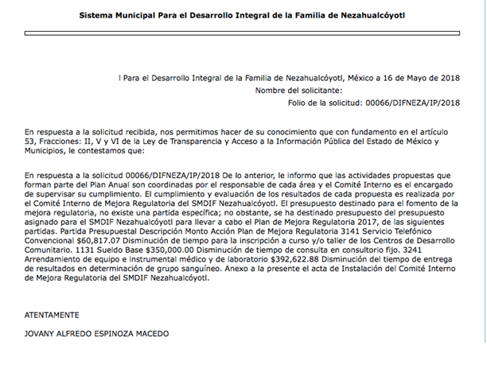

Asi pues, a continuacion se mostrara un cuadro para saber si el sujeto obligado cumplio o no cumplio con lo solicitado por el recurrente:
Solicitud | Respuesta | Cumple
Solicitud | Respuesta | Si | No |  | Parcialmente
Como se coordinan las actividades y propuestas inherentes a la mejora regulatoria dentro del DIF, a traves de que mecanismos se supervisa el cumplimiento de cada propuesta y quien es el responsable de llevar a cabo estas actividades dentro del DIF. | Las actividades propuestas que forman parte del Plan Anual son coordinadas por el responsable de cada área y el Comité Interno es el encargado de supervisar su cumplimiento. El cumplimiento y evaluación de los resultados de cada propuesta es realizada por el Comité Interno de Mejora Regulatoria del SMDIF Nezahualcóyotl. |  |  |  | X
Como se llevan a cabo el cumplimiento y evaluacion de resultados de cada propuesta realizada por las areas del DIF. | Las actividades propuestas que forman parte del Plan Anual son coordinadas por el responsable de cada área y el Comité Interno es el encargado de supervisar su cumplimiento. El cumplimiento y evaluación de los resultados de cada propuesta es realizada por el Comité Interno de Mejora Regulatoria del SMDIF Nezahualcóyotl. |  |  |  | X
Que presupuesto se destino para el fomento de mejora regulatoria en el DIF, desglozar en que conceptos o partidas presupuestales se desgloza el presupuesto asignado. | El presupuesto destinado para el fomento de la mejora regulatoria, no existe una partida específica; no obstante, se ha destinado presupuesto del presupuesto asignado para el SMDIF Nezahualcóyotl para llevar a cabo el Plan de Mejora Regulatoria 2017, de las siguientes partidas. Partida Presupuestal Descripción Monto Acción Plan de Mejora Regulatoria 3141 Servicio Telefónico Convencional $60,817.07 Disminución de tiempo para la inscripción a curso y/o taller de los Centros de Desarrollo Comunitario. 1131 Sueldo Base $350,000.00 Disminución de tiempo de consulta en consultorio fijo. 3241 Arrendamiento de equipo e instrumental médico y de laboratorio $392,622.88 Disminución del tiempo de entrega de resultados en determinación de grupo sanguíneo. | X
Manual de procedimientos del Comité de Mejora Regulatoria Interno del DIF, asi como el acta de aprobacion de dicho comité. | Anexa el Acta de Instalación de Mejora Regulatoria. |  |  |  | X

Ahora bien, de lo anterior se denota que el sujeto obligado cumple unicamente en su totalidad con lo relativo a el presupuesto asignado para el fomento de me¿jora regulatoria del SMDIF Nezahualcoyotl, asimismo lo que corresponde a los requerimientos restantes cumple parcialmente, toda vez que unicamente se pronuncia la Unidad de Transparencia, asi tambien, faltan los documentos que sustentan su respuesta emitida; sin embargo ya que acepto tacitamente contar con la información, tan es asi que dio respuesta a cada uno de los puntos petitorios, por lo tanto de conformidad con el arabigo 162 de la Ley de Transparencia y Acceso a la Informacion Publica del Estado de Mexico y Municipios el sujeto obligado debera de turnar a todas las areas que pudieran contar con los documentos que sustenten la respuesta emitida por la Unidad de Transparencia, por lo tanto devienen parcialmente fundados los motivos de inconformidad que alude el recurrente, asimismo lo conducente es modificar la respuesta del sujeto obligado.
Por ultimo, lo que corresponde a la solicitud de informacion numero 00065/DIFNEZA/IP/2018, el impetrante de derechos solicito:
- Requiero me indiquen quien integra el Comité Interno de Mejora Regulatoria del DIF Nezahualcoyotl, nombres, cargos dentro del comité y cargos que desempeñan dentro del DIF.
- Detalle del contenido de las propuestas de mejora regulatoria sometidas en 2016, 2017 y 2018 que se han implementado en el DIF.
- Estudio de impacto regulatorio de cada una de las propuestas aprobadas por su comité en 2016, 2017 y 2018, el cual es el estudio mediante el cual el DIF justifica ante la comision municipal y a su vez estatal, la creacion de las diversas propuestas y la modificacion de las aprobadas en 2016 o 2017, asi tambien los resultados obtenidos despues de su implementación.

A lo que el sujeto obligado dio contestación remitiendo los documentos PLAN MEJORA REGULATORIA 2017.pdf y AVANCES Y ACTAS.PDF, asi mismo señalando lo siguiente:

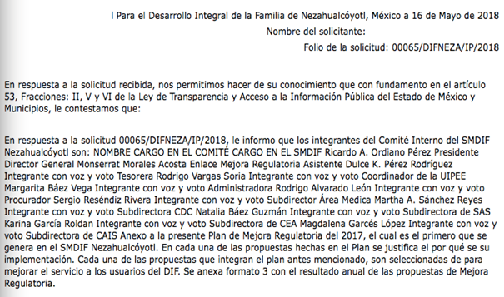
Asi pues de lo anterior se desprende que:
Solicitud | Respuesta | Cumple
Solicitud | Respuesta | Si | No |  | Parcialmente
- Requiero me indiquen quien integra el Comité Interno de Mejora Regulatoria del DIF Nezahualcoyotl, nombres, cargos dentro del comité y cargos que desempeñan dentro del DIF. | NOMBRE CARGO EN EL COMITÉ CARGO EN EL SMDIF Ricardo A. Ordiano Pérez Presidente Director General Monserrat Morales Acosta Enlace Mejora Regulatoria Asistente Dulce K. Pérez Rodríguez Integrante con voz y voto Tesorera Rodrigo Vargas Soria Integrante con voz y voto Coordinador de la UIPEE Margarita Báez Vega Integrante con voz y voto Administradora Rodrigo Alvarado León Integrante con voz y voto Procurador Sergio Reséndiz Rivera Integrante con voz y voto Subdirector Área Medica Martha A. Sánchez Reyes Integrante con voz y voto Subdirectora CDC Natalia Báez Guzmán Integrante con voz y voto Subdirectora de SAS Karina García Roldan Integrante con voz y voto Subdirectora de CEA Magdalena Garcés López Integrante con voz y voto Subdirectora de CASI. | X
- Detalle del contenido de las propuestas de mejora regulatoria sometidas en 2016, 2017 y 2018 que se han implementado en el DIF. | Anexo a la presente Plan de Mejora Regulatoria del 2017, el cual es el primero que se genera en el SMDIF Nezahualcóyotl. En cada una de las propuestas hechas en el Plan se justifica el por qué se su implementación. Cada una de las propuestas que integran el plan antes mencionado, son seleccionadas de para mejorar el servicio a los usuarios del DIF. Se anexa formato 3 con el resultado anual de las propuestas de Mejora Regulatoria. |  |  |  | X
- Estudio de impacto regulatorio de cada una de las propuestas aprobadas por su comité en 2016, 2017 y 2018, el cual es el estudio mediante el cual el DIF justifica ante la comision municipal y a su vez estatal, la creacion de las diversas propuestas y la modificacion de las aprobadas en 2016 o 2017, asi tambien los resultados obtenidos despues de su implementación. | Anexo a la presente Plan de Mejora Regulatoria del 2017, el cual es el primero que se genera en el SMDIF Nezahualcóyotl. En cada una de las propuestas hechas en el Plan se justifica el por qué se su implementación. Cada una de las propuestas que integran el plan antes mencionado, son seleccionadas de para mejorar el servicio a los usuarios del DIF. Se anexa formato 3 con el resultado anual de las propuestas de Mejora Regulatoria. |  |  | X
Asimismo, el recurrente señalo como razones o motivos de inconformidad que “EN EL ACTA PROPORCIONADA NO SE DESGLOSAN LOS CARGOS DENTRO DEL COMITE, NO ME PROPORCIONAN EL detalle del contenido de las propuestas de mejora regulatoria sometidas al comité en 2016, 2017 y 2018 que se han implementado en el dif , solicito el estudio de impacto regulatorio de cada una de las propuestas aprobadas por su comité en 2016, 2017 y 2018, el cual es el estudio mediante el cual el dif justifica ante la comisión municipal y a su vez estatal la creación de las diversas propuestas y la modificación de las aprobadas en 2016 o 2017. Asi también requiero los resultados obtenidos después de su implementación DE IGUAL MANERA EL PROGRAMA ANUAL DE MEJORA REGULATORIA 2017 QUE ADJUNTAN NO CUENTA CON LAS FIRMAS QUE DEBERIA CONTENER PARA DARLE VALIDEZ POR LO QUE SE PODRIA ESPECULAR QUE SE ESTA PROPORCIONANDO OTRA INFORMACION NO OFICIAL. ASI TAMBIEN EL SISTEMA SE NIEGA A PROPORCIONAR LA INFORMACION. Y SE ESTA OMITIENDO PROPORCIONAR INFORMACION 2016 Y 2018.”[Sic]
Ahora bien, respecto de lo anterior es de señalar que para el punto numero 1 de la solicitud, el sujeto obligado señalo el Nombre, Cargo en el Comité y Cargo en el SMDIF Nezahualcoyotl, por lo que dicho punto se tiene por satisfecho.
Por lo que corresponde al punto 2 de la solicitud, se remitieron dos archivos en los cuales se muestra un programa anual de mejora regulatoria, un reporte trimestral de avance del programa anual, asi como las actas de sesion del Comité Interno de Mejora Regulatoria, empero dicha informacion cumple parcialmente con lo solicitado, toda vez que faltan de los años 2016 y 2018, por lo que el sujeto obligado al momento de dar cumplimiento a la presente, debera remitrilos en aras de garantizar el derecho de acceso del accionante.
Por ultimo, lo que corresponde al punto numero 3 respecto a los estudios de impacto regulatorio, el sujeto obligado fue omiso en pronunciarse por lo que como ya se analizo en el libelo de la presente resolucion, el estudio de impacto regulatorio es el documento mediante el cual las dependencias justifican ante la Comisión Municipal, la creación de nuevas disposiciones de carácter general o la modificación de las existentes., por lo que el sujeto obligado debera remitir dichos estudios correspondientes a los años 2016, 2017 y 2018, asi como los resultados obtenidos despues de su implementacion.
De lo anterior se concluye que, resultan parcialmente fundadas las razones o motivos de incoformidad del recurrente por lo que se modifica la respuesta del sujeto obligado y se ordena la entrega de informacion faltante.
En consecuencia y en mérito de lo expuesto en líneas anteriores, resultan parcialmente fundados los motivos de inconformidad que arguye El Recurrente en sus medios de impugnación que fueron materia de estudio, por ello con fundamento en la segunda hipótesis de la fracción III del artículo 186, de la Ley de Transparencia y Acceso a la Información Pública del Estado de México y Municipios, se MODIFICAN los presentes recursos de revisión número 02081/INFOEM/IP/RR/2018,
02082/INFOEM/IP/RR/2018 y 02083/INFOEM/IP/RR/2018, que han sido materia del presente fallo.
Por lo antes expuesto y fundado es de resolverse y,

SE RESUELVE
PRIMERO. Se MODIFICA la respuesta entregada por el Sujeto Obligado a las solicitudes de información número 00067/DIFNEZA/IP/2018, 00066/DIFNEZA/IP/2018 y 00065/DIFNEZA/IP/2018, por resultar parcialmente fundados los motivos de inconformidad que arguye el recurrente, en términos del Considerando Cuarto de la presente resolución.

SEGUNDO. Se ordena al Sujeto Obligado, haga entrega al Recurrente a través del SAIMEX, del documento o documentos en donde conste lo siguiente:
- Estudio de impacto regulatorio de cada una de las propuestas aprobadas por su comité en 2016, 2017 y 2018, así como los resultados obtenidos despues de su implementación.
- Actas de Sesión del Comité Interno de Mejora Regulatoria debidamente escaneadas en un formato legible, así como las convocatorias con fecha en la que fueron sometidas a consejo y fechas de aprobación.
- La coordinación de las actividades y propuestas inherentes a la mejora regulatoria dentro del DIF, los mecanismos a través de los cuales se supervisa el cumplimiento de cada propuesta y el nombre de la persona responsable de llevar a cabo las referidas actividades dentro del DIF.
- Documento donde se muestre el cumplimiento y evaluación de resultados de cada propuesta realizada por las áreas del DIF.
- Manual de procedimientos del Comité de Mejora Regulatoria Interno del DIF, así como el acta de aprobación de dicho comité.
- Detalle del contenido de las propuestas de mejora regulatoria sometidas en 2016, 2017 y 2018 que se han implementado en el DIF.
TERCERO. Notifíquese al Titular de la Unidad de Transparencia del SUJETO OBLIGADO, para que conforme al artículo 186 último párrafo, 189 segundo párrafo y 194 de la Ley de Transparencia y Acceso a la Información Pública del Estado de México y Municipios; dé cumplimiento a lo ordenado dentro del plazo de diez días hábiles, debiendo informar a este Instituto en un plazo de tres días hábiles siguientes sobre el cumplimiento dado a la presente resolución.
CUARTO. Notifíquese al recurrente, la presente resolución, así como, que de conformidad con lo establecido en el artículo 196 de la Ley de Transparencia y Acceso a la Información Pública del Estado de México y Municipios, publicada el cuatro de mayo de dos mil dieciséis en el periódico oficial del Gobierno del Estado de México “Gaceta del Gobierno”, podrá impugnarla vía Juicio de Amparo en los términos de las leyes aplicables.
ASÍ LO RESUELVE, POR UNANIMIDAD DE VOTOS EL PLENO DEL INSTITUTO DE TRANSPARENCIA, ACCESO A LA INFORMACIÓN PÚBLICA Y PROTECCIÓN DE DATOS PERSONALES DEL ESTADO DE MÉXICO Y MUNICIPIOS, CONFORMADO POR LOS COMISIONADOS ZULEMA MARTÍNEZ SÁNCHEZ, EVA ABAID YAPUR, JOSÉ GUADALUPE LUNA HERNÁNDEZ Y JAVIER MARTÍNEZ CRUZ EMITIENDO VOTO PARTICULAR, EN LA TRIGÉSIMA SESIÓN ORDINARIA CELEBRADA EL VEINTIDÓS DE AGOSTO DE DOS MIL DIECIOCHO, ANTE EL SECRETARIO TÉCNICO DEL PLENO, ALEXIS TAPIA RAMÍREZ.----------- -----------------------------------------------------------------------------------------------------------------------------------------------------------------------------------------------------------------------------------------------------------------------------------------------------------------------------------------------------------------------------------------------------------------------------------------------------------------------------------------------------------------------------------------------------------------------------------------------------------------------------------------------------------------------------------------------------------------------------------------------------------------------------------------------------------------------------------------------------------------------------------------------------------------------------------------------------------------------------------------------------------------------------------------------------------------------------------------------------------------------------------------------------------------------------------------------------------------------------------------------------------------------------------------------------------------------------------------------------------------------------------------------------------------------------------------------------------------------------------------------------------------------------

Zulema Martínez Sánchez
Comisionada Presidenta
(Rúbrica).

José Guadalupe Luna Hernández
Comisionado
(Rúbrica).

Eva Abaid Yapur
Comisionada
(Rúbrica).

Javier Martínez Cruz
Comisionado
(Rúbrica).

Alexis Tapia Ramírez
Secretario Técnico del Pleno
(Rúbrica).

Esta hoja corresponde a la resolución de fecha veintidós de agosto de dos mil dieciocho, emitida en el recurso de revisión 02081/INFOEM/IP/RR/2018 y Acumulados.
ZMS/OSAM/MAEM

IMPROCEDENCIA Y SOBRESEIMIENTO EN EL JUICIO DE AMPARO. LAS CAUSAS PREVISTAS EN LOS ARTÍCULOS 73 Y 74 DE LA LEY DE LA MATERIA, RESPECTIVAMENTE, NO SON INCOMPATIBLES CON EL ARTÍCULO 25.1 DE LA CONVENCIÓN AMERICANA SOBRE DERECHOS HUMANOS. Del examen de compatibilidad de los artículos 73 y 74 de la Ley de Amparo con el artículo 25.1 de la Convención Americana sobre Derechos Humanos no se advierte que el derecho interno desatienda los estándares que pretenden proteger los derechos humanos en dicho tratado, por regular causas de improcedencia y sobreseimiento que impiden abordar el estudio de fondo del asunto en el juicio de amparo, en virtud de que el propósito de condicionar el acceso a los tribunales para evitar un sobrecargo de casos sin mérito, es en sí legítimo, por lo que esa compatibilidad, en cuanto a los requisitos para la admisibilidad de los recursos dependerá, en principio, de los siguientes criterios: no pueden ser irracionales ni de tal naturaleza que despojen al derecho de su esencia, ni discriminatorios y, en el caso, la razonabilidad de esas causas se justifica por la viabilidad de que una eventual sentencia concesoria tenga un ámbito de protección concreto y no entre en conflicto con el orden jurídico, no son de tal naturaleza que despojen al derecho de su esencia ni tampoco son discriminatorias, pues no existe alguna condicionante para su aplicabilidad, en función de cuestiones personales o particulares del quejoso. Por tanto, las indicadas causas de improcedencia y sobreseimiento no son incompatibles con el citado precepto 25.1, pues no impiden decidir sencilla, rápida y efectivamente sobre los derechos fundamentales reclamados como violados dentro del juicio de garantías.

